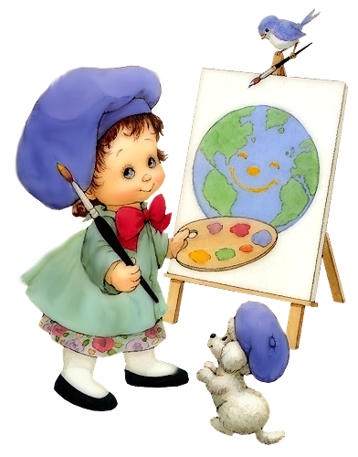

- Как можно чаще, даже в очереди, рисуйте ребенку всевозможные лабиринты. Пусть "пройдет" по ним карандашом. Чтобы занятие не наскучило, лучше всего объяснить, что это за лабиринт, куда он ведет, и кто по нему должен пройти. (" Этот лабиринт в замке Снежной Королевы, он из льда. Герда должна пройти по нему, не касаясь стенок, иначе она замерзнет")
- Обведение любых вкладышей полезно для развития руки, не менее полезно их заштриховывать. Каждую фигурку следует штриховать под разным углом наклона и с различной степенью густоты линий. Хорошо, если штрихование получится разной степени интенсивности: от бледного, еле заметного до яркого, темного. Полезно также штрихование сеткой. Во всех случаях ребенку нужны образцы, так что поштриховать придется и вам.
- Обводить можно все, что попадется под руку: дно стакана, перевернутое блюдце, собственную ладонь, ложку и т.д. Особенно подходят для этой цели формочки для приготовления печений или кексов.
- Для детей от 1 года до 3-х лет лучше всего подходят шнуровки фабричного производства, как объемные, так и плоские. Они безопасны и прочны. Для 4х летнего ребенка задание следует усложнить, приблизив к реальности.
- Проткните шилом или гвоздем дырки в толстом картоне. Эти дырки должны располагаться в каком-либо порядке и представлять собой геометрическую фигуру, рисунок или узор. Пусть малыш самостоятельно вышьет этот узор с помощью большой "цыганской" иглы и толстой яркой нитки.
- Пришивание настоящей пуговицы настоящей иголкой вполне под силу 4-х летнему ребенку, под Вашим наблюдением, конечно.
- Отлично развивает руку разнообразное нанизывание. Нанизывать можно все что нанизывается: пуговицы, бусы, рожки и макароны, сушки и т.п.
Можно составлять бусы из картонных кружочков, квадратиков, сердечек, листьев деревьев, в том числе сухих, ягод рябины. Научиться прокалывать аккуратные дырочки тоже полезно.
- Нарисуйте на листочке в клеточку несложную дорожку, если малышу не составит труда ее точно перерисовать, нарисуйте дорожку посложней.
- Аппликации доступны с весьма раннего возраста. Если ребенок еще мал, и вы опасаетесь дать ему ножницы, пусть рвет руками картинки из журнала или газеты - как получится; а вы будете наклеивать вырванные кусочки на чистый листок, придавая им какую-либо форму. Может получиться осмысленный коллаж.
С 3-х лет (иногда и раньше) можно учиться вырезать ножницами, главное чтоб они были безопасными, с закругленными концами.
Для начала удобней вырезать геометрические формы и фигурки из всё тех же цветных журналов, и клеящим карандашом, закреплять их на листе. Игра на вырезание узоров из в несколько раз сложенных листочков бумаги имеет неоспоримое преимущество. Как бы ни коряво вырезал ребенок, все равно получиться узор, отдаленно напоминающий снежинку или звездочку.
- Плетение бумажных ковриков из разноцветных полосок бумаги - задание на тренировку руки и на аккуратность.
- Лепить из пластилина можно начинать уже в 2 года, главное подбирать доступные задания и не забывать мыть руки. Лепим колбаски, колечки, шарики; режем пластилиновую колбаску пластмассовым ножом на множество мелких кусочков, а потом слепляем кусочки снова. Из каждого маленького кусочка делаем лепешку или монетку. Можно надавить на нашу лепешку настоящей монеткой, чтобы получить отпечаток.
Если пластилин по какой-то причине вас пугает, изготовьте для малыша соленое тесто. Игра доставит удовольствие вне зависимости от результата. Вот рецепт: мука - соль- вода - подсолнечное масло.
Мука и соль берется в одинаковом количестве, а воды на треть меньше (например, на стакан муки стакан соли, 2/3 стакана воды, ст. ложка масла). Перемешать и замесить.
Если лепится плохо, добавить воды. Тесто может долго хранится в холодильнике в целлофановом пакете. Чтобы вылепленные фигурки стали твердыми, запекайте их в духовке, чем дольше, тем лучше. Затвердевшие фигурки можно будет раскрасить красками. Всякий раз, когда вы готовите настоящее тесто, давайте кусочек полепить и малышу.
Если ваш ребенок крайне неохотно рисует кистью, предложите ему порисовать пальцами. Можно рисовать одним, двумя, а можно сразу всеми пальцами одновременно: каждый пальчик опускается в краску определенного цвета, а потом по очереди ставится на бумагу. Так получается салют или бусы или еще что-нибудь. Лучше всего рисунок закончить фломастерами или карандашами

